
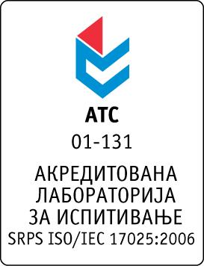

Република Србија
Аутономна Покрајина Војводина
ИНСТИТУТ ЗА ЈАВНО ЗДРАВЉЕ ВОЈВОДИНЕ
Футошка 121, 21000 Нови Сад
Централа: (021) 422-255; 4897-800
Директор: (021) 6622-784
Факс: (021) 6613-989
E-mail: izjzv@izjzv.org.rs
www.izjzv.org.rs

Нови Сад, 19.05.2017. године
Број: 01-500/7

ПРЕДМЕТ: Прво појашњење конкурсне документације 01-500/5 од 15.05.2017. године у отвореном поступку јавне набавке добара „ЛАБОРАТОРИЈСКИ ПРИБОР 3“, ОП – 05/2017

У складу са чланом 63. став 3., Закона о јавним набавкама, а на основу дописа, 01-500/6 године, од стране заинтересованог понуђача, достављамо вам појашњење конкурсне документације у отвореном поступку јавне набавке добара „ЛАБОРАТОРИЈСКИ ПРИБОР 3“, ОП – 03/2017.

Заинтересовани понуђач је у складу са законом и конкурсном документацијом предметног поступка јавне набавке, доставио допис са назнаком „Zahtev za pojasnjenjem konkursne dokumentacije“, следеће садржине:

„Poštovani,

Molim pojašnjenje na javnu nabavku „ЛАБОРАТОРИЈСКИ ПРИБОР 3“ partija 72.

Da li pod artiklom:

T+S | 4708 | Teflonska kiveta za mikrotalasnu peć "Anton Paar" 3000, zapremine 70ml, za HF rotor | Komada | 4

Podrazumevate artikala kataloški broj 2433?“

Одговор на питање:

Да, подразумева се.

Појашњење, објавити на Порталу јавних набавки и на интернет страници наручиоца.

Предметно појашњење чини саставни део конкурсне документације 01-500/5 од 15.05.2017. године.

Комисија за јавне набавке у предметном
поступку набавке

